English version: https://docs.google.com/document/d/1ZjniEJiotdCfvBYI3MTBpjtOTSlUvf3ma7V8DHVmjhk/edit#

Jeu de go par ordinateur:

Google-Deepmind vs Fan Hui, la machine gagne 5 à 0.
Notes sur la performance “Alpha-Go” (Google DeepMind) vs “Fan Hui” (pro 2p).
Rédigé par Olivier Teytaud et Jialin Liu (Inria Saclay-IDF, équipe Tao, olivier.teytaud@inria.fr, jialin.liu@inria.fr).

Le challenge
Ingrédients
Réseaux neuronaux
Réseaux neuronaux profonds et “convoluant” (Convolutional deep networks, CDN)
Apprentissage par imitation: vers un réseau acteur
Apprentissage par jeu contre soi-même: améliorer le réseau “acteur” et générer un réseau “critique”
Monte Carlo
Fouille d’Arbre Monte Carlo (en anglais Monte Carlo Tree Search, MCTS)
Combiner MCTS et CDN
Matchs contre humains
La machine
Le joueur humain
Les matchs
Références
Quelques experts français sur le sujet
Références

Résumé: l’ordinateur a enfin battu un humain pro au jeu de Go à égalité (sans handicap) sur 19x19. Jusque là il fallait 4 pierres de handicap au moins.
L’algorithme utilise plein d’ingrédients d’intelligence artificielle:
- apprentissage par imitation sur réseaux profonds et convoluant (imitation de coups humains);
- apprentissage par jeu contre soi-même (gradient);
- apprentissage de fonction d’évaluation, encore par réseau profond;
- fouille d’arbre Monte Carlo, comme tous les programmes forts actuels.
On note donc que l’algorithme est “multiple”, et aussi que les différentes formes d’apprentissage de l’expert humain sont utilisées (apprentissage par étude de parties, par reconnaissance de motifs, par jeu contre soi-même, par déroulement “mental” de parties possibles).

Le challenge
Alors que de nombreux jeux sont résolus (la machine joue optimalement), comme aux dames, ou quasi-résolus au sens où la machine joue largement mieux que l’humain (comme aux échecs), le jeu de Go reste intraitable par l’ordinateur, où l’humain reste imbattable.
Le jeu de Go est un jeu d’origine asiatique.
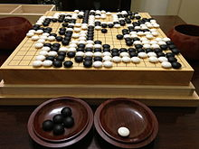Plateau de jeu de Go (source: Wikipedia).

Ingrédients
L’outil employé combine de nombreux outils d’intelligence artificielle, récents: réseaux neuronaux profonds, fouille d’arbre Monte Carlo.

Réseaux neuronaux
Un neurone calcul une combinaison linéaire z de ses entrées x₁,x₂,...,x_{k}, z=w₀+w₁x₁+w₂x₂+...+w_{k}x_{k}, transformées par une fonction z → f(z) dite sigmoïde, par exemple f(z)=1/(1+exp(-z)). Le neurone, lorsqu’il reçoit une entrée x, renvoie donc en sortie 1/(1+exp(-w₀-w₁x₁-w₂x₂-...-w_{k}x_{k})).

Un réseau de neurones combine un grand nombre de neurones, où, disons, l’information arrive à gauche et est propagée de neurone en neurone vers la droite où une sortie est proposée. Ci-dessous, y est la sortie obtenue lorsqu’une entrée x est proposée en entrée.
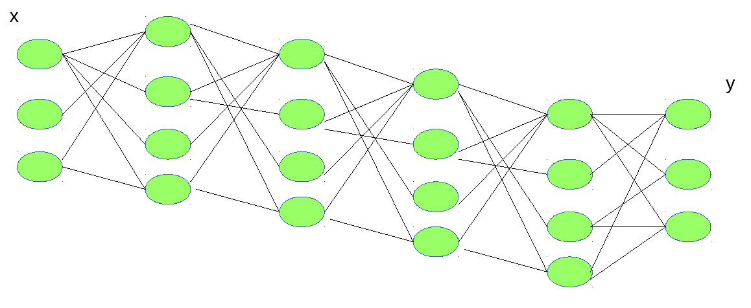
Un tel réseau a une grande capacité d’expression; les sigmoïdes font qu’il s’agit d’une transformation non-linéaire, et chaque couche augmente largement la capacité d’expression. Le problème est de trouver les coefficients w tels que le réseau calcule quelque chose d’intéressant.

Des solutions existent depuis longtemps, si des données exemples x1,y1,...,xm,ym sont disponibles: on calcule les w tels que le réseau renvoie, à droite, y1 quand on lui présente x1 à gauche (et de même yn quand on lui présente xn). La technique classique pour cela est la “rétropropagation du gradient”. Néanmoins, cette méthode s’avère peu efficace lorsque le nombre de couches est grand. Pour cette raison, la communauté intelligence artificielle a peu à peu laissé tomber les réseaux à grand nombre de couches. Néanmoins, deux ingrédients sauvent la situation:
- les outils spécifiques de réseaux profonds;
- les réseaux “convoluant” (on utilise en général l’anglicisme “convolutional neural network”).

Réseaux neuronaux profonds et “convoluant” (Convolutional deep networks, CDN)
Nous avons vu que les réseaux neuronaux sont un outil puissant, mais qu’il est difficile de calculer les coefficients w (des millions de neurones) pertinents. Une approche est de créer des couches successives de manière “non supervisée”, c’est-à-dire seulement destinée à représenter l’information de manière pertinente (dans le cas du Go, en utilisant les positions sans chercher, pour le moment, à reproduire les coups d’experts humains). En travaillant couche par couche, on décompose le problème. Seule la dernière couche utilise, alors, les informations de sortie (i.e les yi). Eventuellement, le réseau complet est réoptimisé, une fois une bonne première solution trouvée, en utilisant toutes les données.

Mais pour des images, et le Go revient à une image (un pixel par “case” de jeu), une autre astuce apporte beaucoup: comme dans le cerveau humain au niveau du cortex visuel, les premières couches extraient des caractéristiques “bas niveau” locales. Elles sont similaires partout dans l’image; les neurones des premières couches se ressemblent beaucoup les unes les autres. Il en va de même des caractérisques plus haut niveau: un chat (caractéristique haut niveau) se reconnait pareil en haut de l’image ou en bas de l’image.
Ainsi, ce qui s’apprend dans un coin du plateau de jeu s’apprend partout dans le plateau.

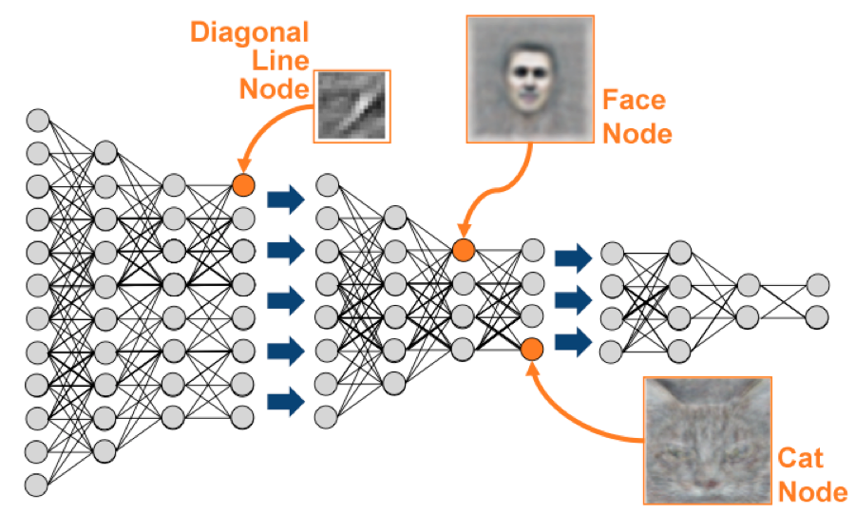Illustration de réseau profond par Google, repris par Cypher. Les premières couches distinguent des caractéristiques simples (cf le neurone reconnaissant les “lignes diagonales”), alors que les couches lointaines reconnaissent des concepts avancés (cf neurones reconnaissant un chat ou un visage).

Les réseaux de neurones profonds ont battu beaucoup de records en reconnaissance d’images et s’installent dans de nombreux domaines.

Apprentissage par imitation: vers un réseau acteur
Via l’apprentissage avec convolutions, le réseau est prêt à apprendre à associer des y (des coups) à des x (des plateaux de jeux, avec des pierres dessus). Pour cela, on lui fournit des positions avec des coups excellents (tirés de parties jouées par des très bons joueurs). C’est la première étape du programme. On note que le réseau profond obtenu propose plusieurs sorties, avec des probabilités différentes. Le réseau de neurones obtenu est dit “acteur”: étant donné une situation, il propose des coups légaux avec probabilités. On dit qu’il s’agit d’apprentissage par imitation, car le réseau apprend en recopiant des coups humains.
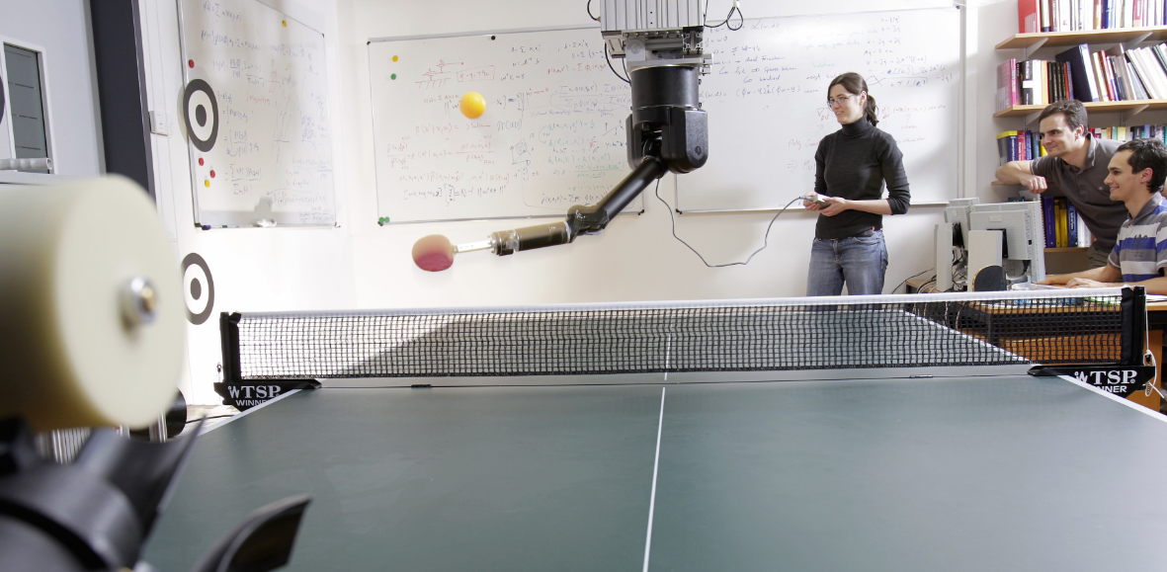L’apprentissage par imitation, quoique parfois jugé décevant car visant à se rapprocher de l’humain et non à le dépasser, peut fournir une bonne base pour un apprentissage qui s’améliorera par la suite en s’entraînant (on verra que c’est le cas pour l’application au jeu de Go). Ici, apprentissage de tennis de table à Tuebingen MPI-IS.

Apprentissage par jeu contre soi-même: améliorer le réseau “acteur” et générer un réseau “critique”
Dans une seconde étape, le programme joue contre lui-même. Il apprend de ses parties; on augmente la probabilité (là aussi par gradient) des coups qui conduisent à des victoires. On génère en outre un grand nombre de parties, équipées elles-mêmes de probabilités de victoire; on peut donc apprendre un second réseau, capable d’évaluer des positions.
Ce second réseau est qualifié de réseau “critique”: il est capable de “critiquer” la valeur d’une position.

Monte-Carlo
Contrairement au jeu d’échecs ou de nombreux jeux, le Go, ainsi que certains jeux difficiles pour les ordinateurs, n’a pas de fonction d’évaluation connue; c’est-à-dire pas de fonction simple qui prenne en entrée une position, et dise à quel point elle semble favorable à tel joueur. Pour ces jeux, des travaux fondamentaux ont montré que la solution simple consistant à jouer des centaines de parties aléatoirement fournissait déjà une première approximation: on regarde le pourcentage de matchs gagnés en simulation et on en déduit à quel point la situation est favorable. En particulier, B. Bouzy a abondamment travaillé sur cette solution, initialement proposée par B. Bruegman. T. Cazenave l’utilise en particulier pour des jeux très difficiles, à observation partielle, pour lesquels cette approche reste l’état de l’art.

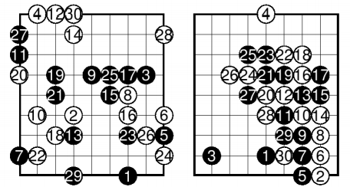A gauche: un Monte Carlo naïf. A droite: un Monte Carlo plus malin. Y. Wang a été un pilier de l’utilisation de Monte Carlo “malins” pour la fouille d’arbres Monte Carlo.

Cette approche, néanmoins, manquait d’un ingrédient critique dans le cadre des jeux entièrement observables: le mélange avec la fouille d’arbre.

Fouille d’Arbre Monte-Carlo (en anglais Monte Carlo Tree Search, MCTS)
Les méthodes de jeux sont usuellement soit de type alpha-beta (avec comme ingrédient central la fouille d’arbre et la fonction d’évaluation, la seconde servant à biaiser la première), soit de type Monte Carlo; l’article de Rémi Coulom en 2006 a innové avec Monte Carlo Tree Search. L’idée est de modifier, lors des simulations Monte Carlo, les probabilités de coups en des états donnés; lorsqu’un coup gagne plus souvent qu’un autre, on va le simuler plus souvent. Ainsi, le Monte Carlo devient plus intelligent; au lieu de simuler n’importe comment, on simule de plus en plus les bons coups. Les simulations deviennent de meilleures en meilleures; et on fouille les bonnes zones de l’arbre. Cette approche a permis le décollage du Go par ordinateur, avec les premières victoires contre des pros en 9x9, et avec handicap en 19x19 grâce à l’utilisation de machines parallèles.
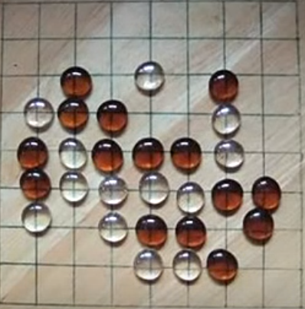 La première victoire, obtenue grâce à la fouille d’arbre Monte Carlo, en 9x9 contre un top pro, sans handicap, avec le côté défavorable (noir à Komi 7.5); réalisé par MoGo (2009).

Combiner MCTS et CDN
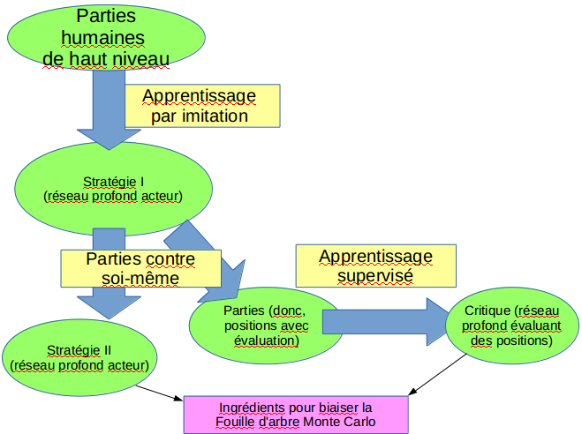Schéma de l’utilisation de réseaux profonds pour biaiser la fouille d’arbre Monte Carlo.

La combinaison des différents ingrédients est réalisée comme suit:
- Tout d’abord, apprentissage par imitation d’une fonction qui à une situation associe plusieurs coups possibles avec leurs probabilités. Le réseau ainsi obtenu est capable de jouer au Go à un bon niveau amateur, avec une très bonne vitesse. La convolution est utilisée pour accélérer l’apprentissage. On dispose ainsi d’un premier réseau “acteur”, c’est-à-dire capable de jouer.
- Ensuite, apprentissage par jeu contre soi-même: le réseau joue contre lui-même et augmente peu à peu (par montée de gradient sur la probabilité de gagner) les probabilités de jouer les meilleurs coups. Ceci fournit un meilleur réseau profond de neurones acteur, et du même coup un grand nombre de parties simulées à bon niveau.
- Les situations générées précédemment sont fournies à un autre réseau, fournissant un réseau profond “critique”, c’est-à-dire capable d’évaluer des positions.
- Enfin, la fouille d’arbre Monte Carlo fournit l’algorithme final:
  - on utilise le critique pour biaiser le Monte Carlo dans les zones intéressantes;
  - on utilise l’acteur pour générer plusieurs coups à utiliser dans le Monte Carlo;
  - le principe général d’augmenter les probabilités des coups qui semblent bons au vu des simulations, comme en fouille d’arbre Monte Carlo traditionnelle, est conservé.

Matchs contre humains

La machine
IA programmée par Google Deepmind.
Combinant les dernières technologies en intelligence artificielle (réseaux neuronaux profonds, fouille d’arbre Monte Carlo).

Le joueur humain
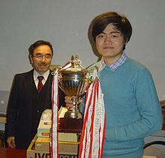(source: Wikipedia)
Fan Hui (https://fr.wikipedia.org/wiki/Fan_Hui) est 2ème Dan pro, il est usuellement considéré comme le meilleur joueur d’Europe. Les meilleurs joueurs du monde sont toutefois en Asie.

Les matchs
5 matchs ont d’abord été joués formellement, avec des temps choisis par l’humain; la machine a gagné 5 à 0. Ensuite, l’humain a demandé à jouer des matchs rapides, avec des Byo-Yomi de 30s; la machine a gagné 3 matchs sur 5.

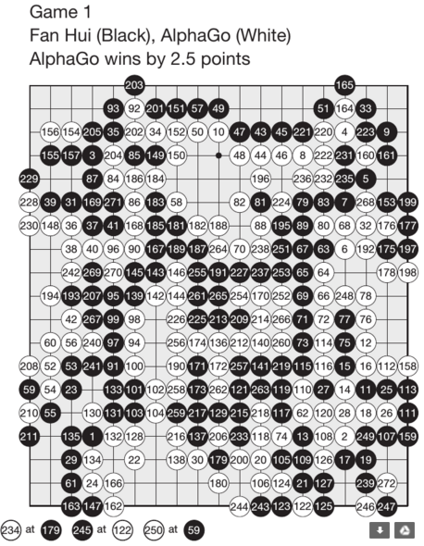
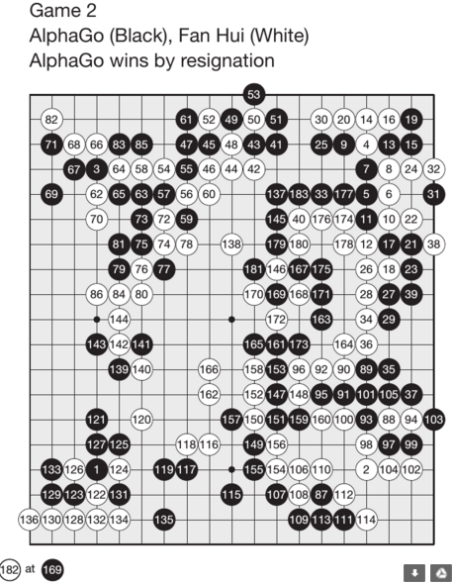
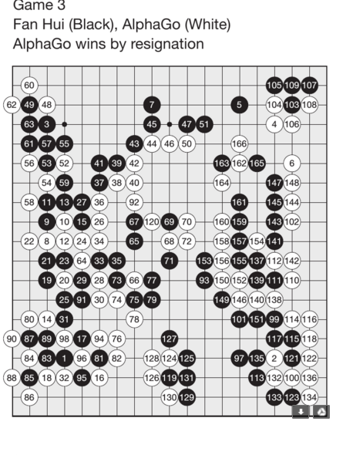
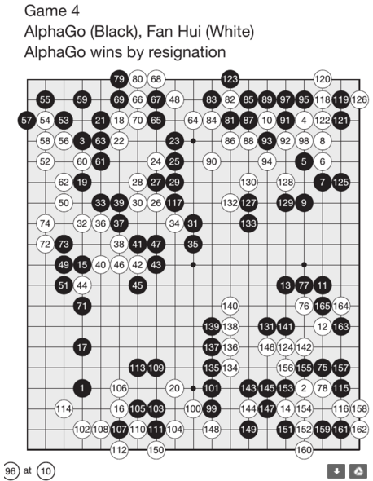
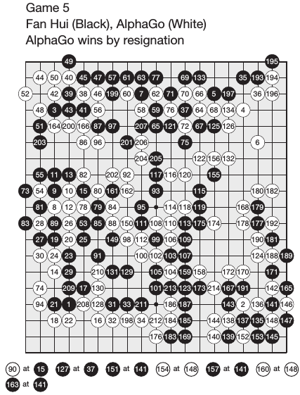

Références

Quelques experts français sur le sujet

1 2 3 4 5

- Tristan Cazenave (université Paris-Dauphine) Expert Monte Carlo Tree Search, auteur d’un programme qui gagne régulièrement les compétitions de phantom-Go)
- Bruno Bouzy (Expert Monte Carlo Tree Search; université Paris 5), un des premiers auteurs du Monte Carlo Go
- Sylvain Gelly (Google Zürich), à l’origine des premières victoires contre human en Go 9x9 à l’époque où il était doctorant à l’université Paris-Sud, équipe Tao, LRI.
- Yann Lecun (maintenant à Facebook research, originellement dans une université américaine)
- Rémi Coulom (anciennement université Lille et Inria; désormais dans le privé), à l’origine de la fouille d’arbres Monte Carlo

Références
- Article sur les réseaux de neurones avec convolutions: Yann LeCun, L. Bottou, Y. Bengio, P. Haffner, 1998 (http://yann.lecun.com/exdb/publis/pdf/lecun-98.pdf)
- Article sur le Monte Carlo Tree Search: Rémi Coulom, 2006. (https://hal.inria.fr/inria-00116992/document/ )
- Article sur le Monte Carlo Go: B. Bruegmann, 1993. (http://www.ideanest.com/vegos/MonteCarloGo.pdf )
- Article sur le Monte Carlo “malin” pour le Monte Carlo Tree Search: S. Gelly, Y. Wang, R. Munos, O. Teytaud, 2006. ( https://hal.inria.fr/inria-00117266v2/document )
- Article sur les deep networks: K. Fukushima, 1980 (“neocognitron”, http://www.cs.princeton.edu/courses/archive/spr08/cos598B/Readings/Fukushima1980.pdf ).
- Article sur les deep networks pour l’évaluation de position au Go: Clark et Storkey, http://jmlr.org/proceedings/papers/v37/clark15.pdf
- Article sur la rétropropagation du gradient: Rumelhart et Hinton et Williams, 1986 (http://www.nature.com/nature/journal/v323/n6088/abs/323533a0.html )

Sachant qu’au Go on joue sur les intersections.
Travaux inspirés des travaux fondateurs de Yann Lecun (1998).

